

Škola | ZŠ a MŠ Stará Červená Voda, příspěvková organizace,  790 53 Stará Červená Voda 164
Autor | Bc. Bohdana Krzystková
Číslo | VY_22_Inovace_42
Název | I have got…
Téma hodiny | Have you got a sister?
Předmět | Anglický jazyk
Ročník/y/ | 4.
Anotace | Pracovní list obsahuje obrázek žáka, který má popsat, co má za oblečení, jakou má a nemá oblečení barvu
Očekávaný výstup | Žák si procvičí a upevní použití vazby I have got/haven’t got…
Druh učebního materiálu | Pracovní list

I have got…
Nakresli postavě oblečení, které máš na sobě a do řádků pod obrázek napiš podle vzoru: I haven’t got a grey cap, I have got a pink cap.
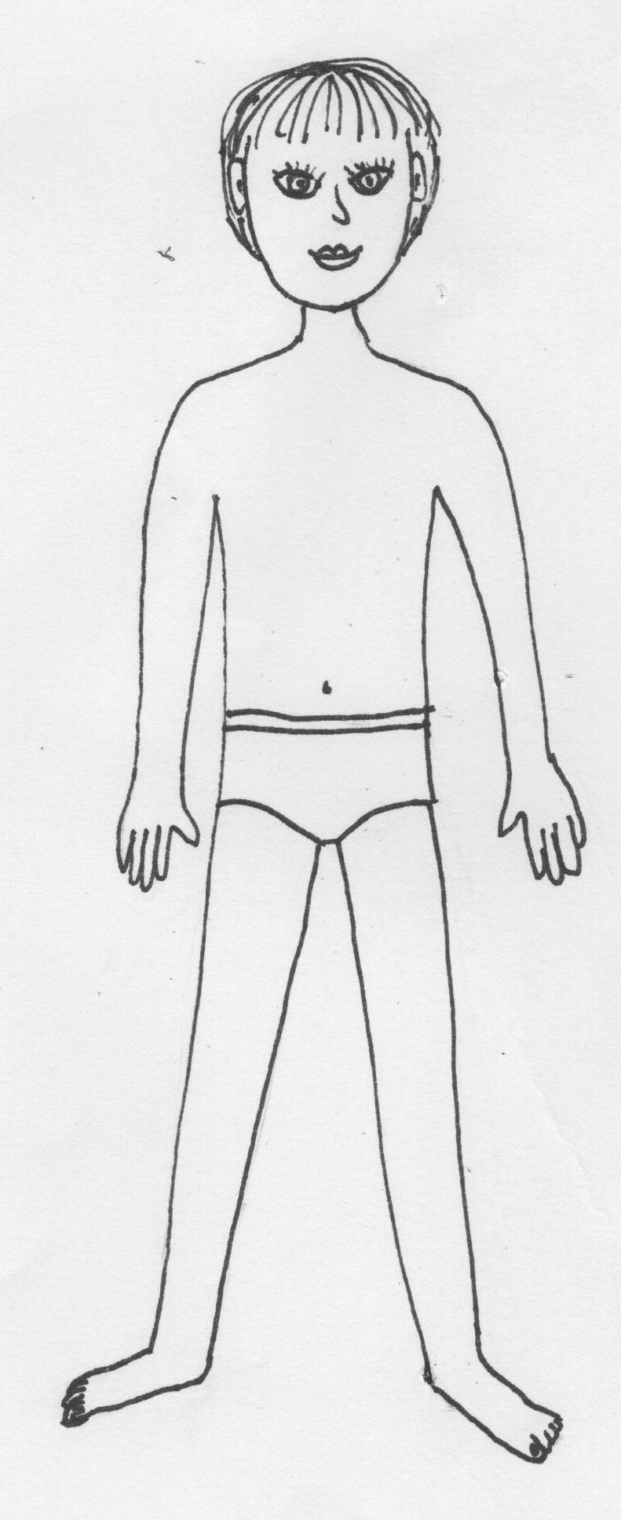

________________________________________________________
________________________________________________________
________________________________________________________
________________________________________________________
Řešení (např.)

I haven’t got a dark blue cap, I have got a light blue cap.
I haven’t got a green T-shirt, I have got a yellow T-shirt.
I haven’t got black trousers, I have got brown trousers.

Zdroje:
archiv autora

